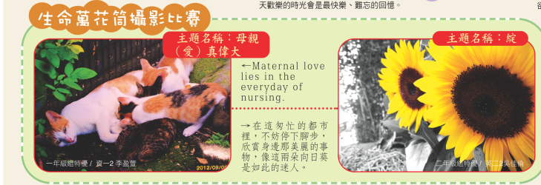
101年度生命萬花筒攝影比賽得獎作品

